ПЕРМСКИЙ КРАЕВОЙ КОМИТЕТ ПРОФСОЮЗА РАБОТНИКОВ ГОСУДАРСТВЕННЫХ УЧРЕЖДЕНИЙ  И ОБЩЕСТВЕННОГО ОБСЛУЖИВАНИЯ РФ  614990 г. Пермь, ул. Советская, 104, офис 501. Тел/факс 210-35-54, E-mail: gosobkom @ yandeх.ru  Исх. № 180 18.11.2020г. | Председателям  организации Профсоюза
Пермская городская организация Профсоюза, ООП ОПФР по Пермскому краю, ООП ГУ МВД России по Пермскому краю, ООП УФССП по Пермскому краю, ОПО ГУФСИН России по Пермскому краю, ППО налоговых органов Пермского края, ППО Следственного управления СК России по Пермскому краю, ППО ППФ Гознака, ППО студентов ПФЭК, ППО ПРО Фонда социального страхования, ППО ПВИ ВНГ, ППО Добрянского гуманитарно-технологического техникума, ППО ГКУ Пермского края «Гражданская защита».

Молодежным Советом Пермской краевой организации Профсоюза проводится интеллектуальная онлайн - игра среди работающей молодежи Пермской краевой организации профсоюза государственных учреждений и общественного обслуживания, посвященная Дню профсоюзного активиста Пермского края.
Приглашаем ваш актив в количестве от 2 до 6 человек принять участие в интеллектуальной игре.
Время и место проведения: 27 ноября 2020 г., 19.30. Платформа: quizy.pro
Заявка на участие направляется на электронную почту краевого комитета gosobkom@yandeх.ru и председателю Молодежного Совета zalazaeva-yui@gorodperm.ru в срок до 25.11.2020 г.
Контактные данные:
Залазаева Юлия Игоревна – председатель Молодежного Совета
т. 8-992-23-90-928
Приложение: Положение о проведении интеллектуальной онлайн – игры, заявка на участие.

Председатель краевой  организации Профсоюза | 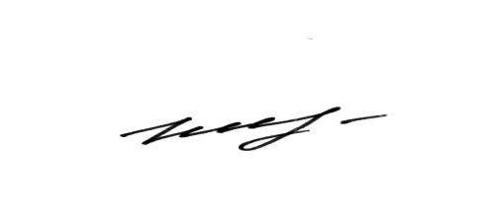 | О. И. Ишимова
исп. Мошонкина Маргарита Михайловна
т. (8 342) 210-35-54

